PRESSEMELDUNG | 29.08.2023

Produkterweiterung – Die neuen Kunststoffkoffer W-500

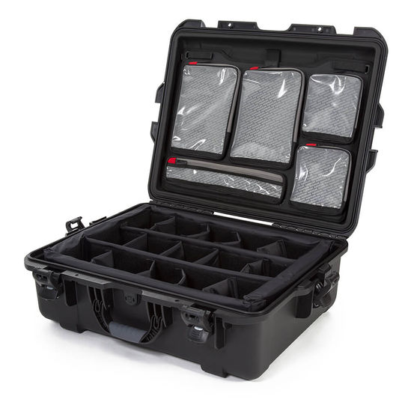
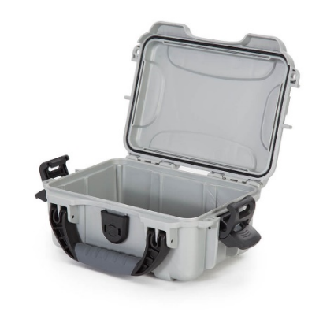
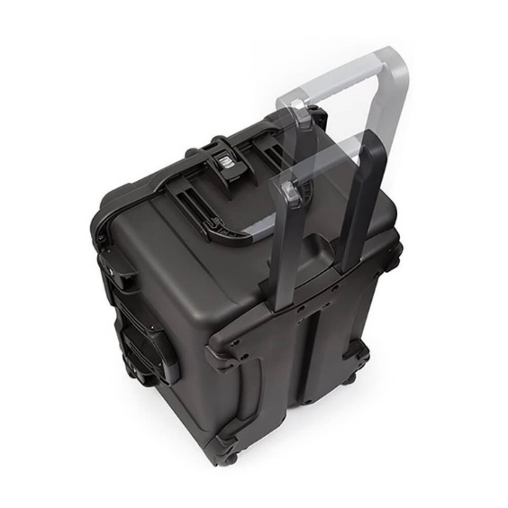
Die Serie KULUNO – Multifunktionaler Kunststoffkoffer für jeden Einsatzzweck

Die Richard Wöhr GmbH mit Sitz im Nordschwarzwald, erweitert kontinuierlich ihr
Produktportfolio um den Kunden eine vielseitige und qualitativ hochwertige Auswahl anbieten zu können. Erweitert und verbessert wurde die KULUNO Kofferserie.
Leichte, robuste NK-7-Harzschale, ergonomischer Griff mit Softgrip, Würfelschaum-einlage sowie stabile Scharniere machen die Spezialkoffer zur sicheren Transport-lösung. Auf Grund ihrer Bauformen erleichtern die überlegenen PowerClaw-Verschlüsse das Öffnen, bleiben bei einem Sturz jedoch sicher verschlossen. Die Größenstufen Klein, Mittel, Groß und Lang bieten jeweils mehrere Zwischenformate in Länge, Breite und Höhe (Abmessungen von 188 x 124 x 79 bis 1321 x 368 x 152 mm). Die Standardfarbe des Spezialkoffers W-500 ist Schwarz, lieferbar sind außerdem die Sonderfarben Sand, Limette, Orange, Gelb, Silber, Oliv, Graphit, Blau und Rot. Die Koffer-Serie ist wasser- und staubdicht (IP67). Mit integrierten, ineinandergreifenden Füßen und abgerundeten Ecken erfüllen die Industriekoffer W-500 unterschiedlichste Ansprüche. Die größeren Modelle verfügen zusätzlich über integrierte Räder und einen ausziehbaren Teleskopgriff.
Die Anforderungen an einen Industriekoffer mögen variieren, die Kofferlösung W-500 gibt eine passende Antwort darauf: Ob Handwerk oder Industrie, Rettungskräfte, Feuerwehr und Polizei. Dieser Kunststoffkoffer ist ideal für mobile Mess- und Medizintechnik, für die Security-Branche und als Werkzeugkoffer im Service und im Außendienst. Ob Indoor oder Outdoor: ein Industriekoffer wie der KULUNO W-500 ist eine zuverlässige und langlebige Transportlösung.
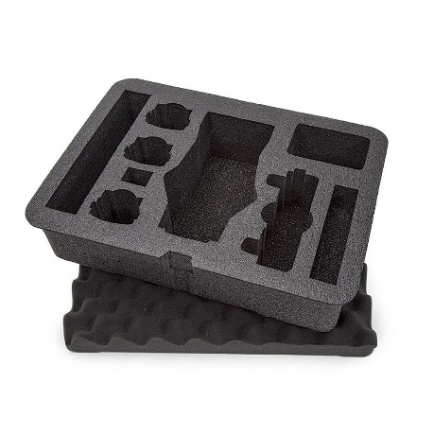
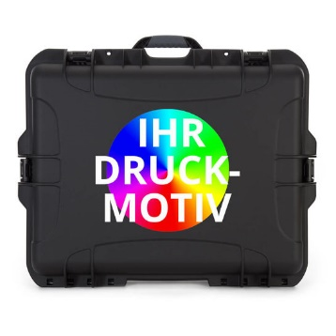
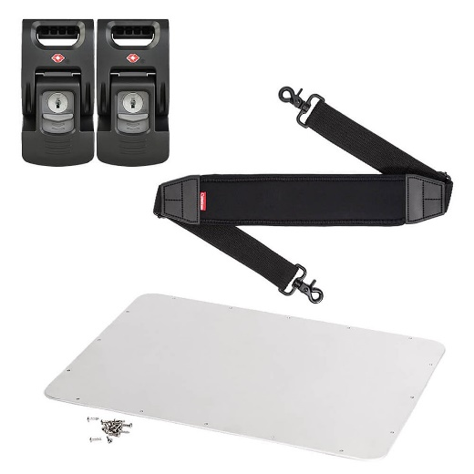
Passendes und vielseitiges Zubehör zur Serie

Ein vielseitiges Zubehör-Angebot rundet die Koffer-Serie KULUNO ab. Sie können wählen unteranderem zwischen TSA-Verschlüssen, Schultergurt, Front- und Montageplatten, Schaumeinlagen sowie Würfelschaum uvm. Es kann auch eine individuelle/kundenspezifische Bedruckung erstellt werden.

Weitere Informationen zu den Produkten finden Sie unter:
https://www.industriegehaeuse.de/kunststoff-gehaeuse/mobile-gehaeusesysteme/

Die Richard Wöhr GmbH ist ein mittelständisches Familienunternehmen im Nordschwarzwald. Mit über 90 Mitarbeitern entwickelt, fertigt und vertreibt das Unternehmen weltweit kundenspezifische Komplettlösungen. Besonders Flacheingabesysteme, Folientastaturen, Touchscreens und Industriekomponenten für die
Bereiche Steuern, Bedienen und Anzeigen sowie Industriegehäuse für vielseitige Anwendungen.

Download dieser Pressemitteilung und weitere Informationen und Bilder unter http://www.WoehrGmbH.de/de/aktuelles-presse/pressecenter/
Weitere Informationen / Ansprechpartner:
Richard Wöhr GmbH, Gräfenau 58-60, D-75339 Höfen / Enz
Tel. (+49) 7081 95 40 - 0, Fax (+49) 7081 95 40 - 90,
E-Mail: Marketing@WoehrGmbH.de

